附件1：
e站通首批电子签章应用服务使用手册
为了满足师生用章的便利性和合规性，在党委办公室、校长办公室、科技处的支持下，信息化建设处开发了“电子签章-公共服务类用印”和“电子签章-科技服务类用印”两个电子签章应用服务，校内师生可申请使用学校党委印章、行政印章、校长公务方章、校长签名章。
一、电脑端操作步骤
1.进入应用
登录数字石大，点击左侧“办公应用”中的“e站通”，搜索“电子签章”，即可看到“电子签章-公共服务类用印”和“电子签章-科技服务类用印”。

2.提交申请
选择应用服务，如“电子签章-公共服务类用印”，进入表单填写申请人，勾选印章类型，填写材料名称和用途并上传附件，随后会在附件下方出现“签章定位”按钮。
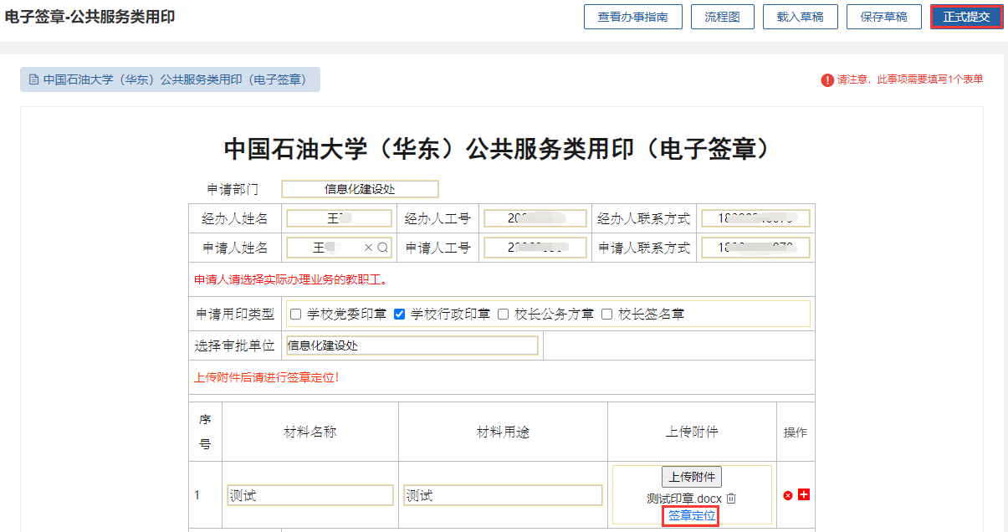
点击“签章定位”按钮，在弹出页面上拖动签章位置至文件中（拖动签章至文件右侧边缘可盖骑缝章），点击右上角“保存并关闭”按钮，随后返回申请页面，点击右上角的“正式提交”按钮，即可完成申请。
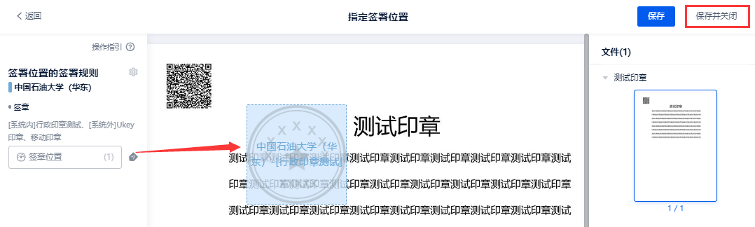
3.获取签章文件
审批流程结束后，申请人可在“我的申请”里的“已完结”中找到申请表，点击预览或者下载带有电子签章的文件。
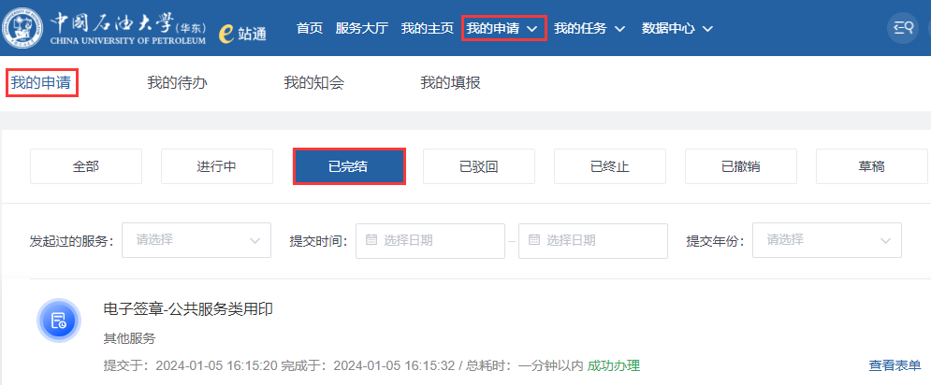
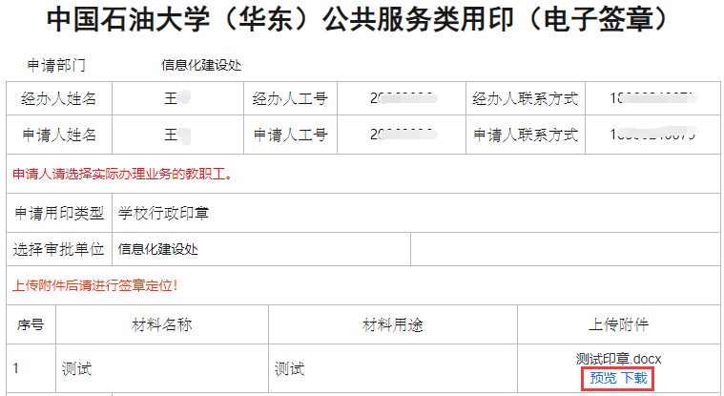
4.验证签署有效性
将签章文件上传到学校验签平台（https://esign.upc.edu.cn/verifier），系统会自动对文件中的证书信息、文档有效性等信息进行验证。
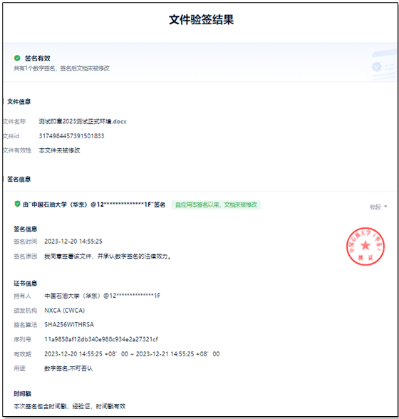
也可以直接点击PDF文件中的电子签章，可快速查看签名信息。
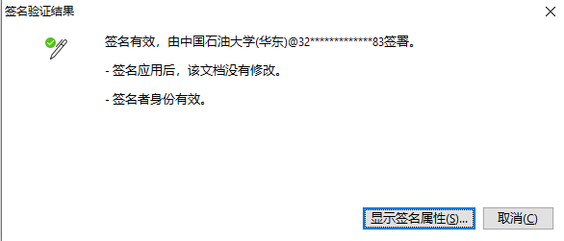
注意：通过PDF阅读器打开文件点击电子签章时，若显示签名有效性未知，则需要加载根证书，即点击“显示签名属性”，再点击“显示证书”，在“信任”页点击“添加为可信任证书”。
二、手机端操作步骤
1.进入应用
手机扫码进入新上线的e站通小程序，点击“一件事一次办专区”里的“用印服务一件事”即可使用电子签章应用服务。

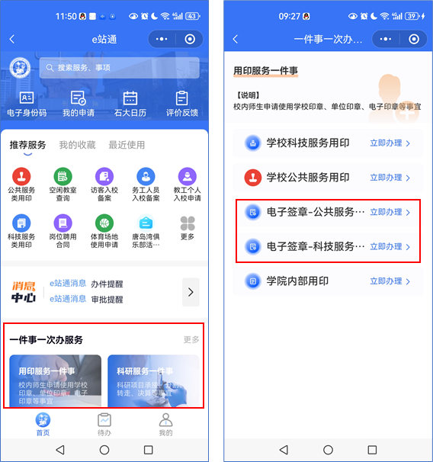
2.提交申请
选择应用服务，如“电子签章-公共服务类用印”，进入表单填写申请人，勾选印章类型，填写材料名称和用途并上传附件，随后会在附件右侧出现“签章定位”按钮。
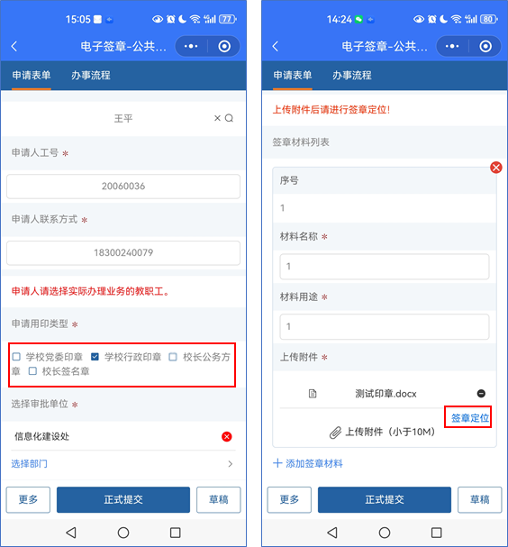
点击“签章定位”按钮，在弹出页面上需要盖章的位置点击后，会出现“签章位置”按钮，点击按钮即完成签章定位，点击右上角的“...”选择“保存”或“保存并关闭”，最后点击右上角的“X”关闭，然后提交申请。
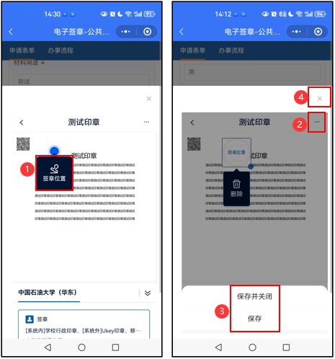
3.获取签章文件
审批流程结束后，申请人可在“我的申请”已完成中找到申请表，点击预览或者下载带有电子签章的文件。

4.验证签署有效性
手机扫描打印的纸质文件左上角的二维码，点击“查看电子原文”，核对打印版内容与学校电子签章平台中存档原文是否一致。
